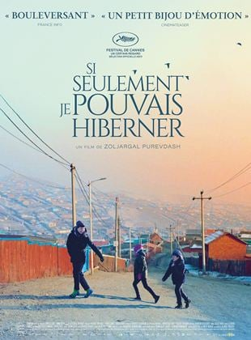https://www.mecanicvallee.com/wp-content/uploads/2020/04/GRAND-FIGEAC_logo.jpg

**SI SEULEMENT JE POUVAIS HIBERNER**  
Ulzii, un adolescent d’un quartier défavorisé d’Oulan-Bator, est déterminé à gagner un concours de sciences pour obtenir une bourse d’étude. Sa mère, illettrée, trouve un emploi à la campagne les abandonnant lui, son frère et sa sœur, en dépit de la dureté de l’hiver. Déchiré entre la nécessité de s’occuper de sa fratrie et sa volonté d’étudier pour le concours, Ulzii n’a pas le choix : il doit accepter de se mettre en danger pour subvenir aux besoins de sa famille.

AVRIL

**Adultes : 6 €**

**Moins de 25 ans : 3 €**

**Soutiens : 4 €**

www.cine-lot.com

16h00

DIMANCHE

28

LALBENQUE

Salle Communautaire